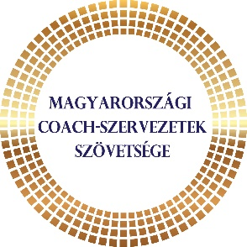

Coaching Eszköz Díj 2023

Coaching Könyv Díj 2023
Külföldi szerző Coach Könyvének magyar adaptációja, fordítása, átdolgozása Díj 2023

NEVEZÉSI ADATLAP
Ezúton, a könyv/eszköz szerzője, kiadója, értékesítője, használójaként (megfelelő aláhúzandó) nevezem a Szöveg beírásához kattintson vagy koppintson ide.
könyvet/eszközt a Magyarországi Coach-szervezetek Szövetsége „Coaching Eszköz Díj 2023, Coaching Könyv Díj 2023” díjára vagy „Külföldi szerző Coach Könyvének magyar adaptációja, fordítása, átdolgozása Díj 2023”.

1. Nevező adatai:
Kapcsolattartó neve: Szöveg beírásához kattintson vagy koppintson ide.
Elérhetőség: Szöveg beírásához kattintson vagy koppintson ide.
Email: Szöveg beírásához kattintson vagy koppintson ide.
Telefonszám: Szöveg beírásához kattintson vagy koppintson ide.
Cégnév: Szöveg beírásához kattintson vagy koppintson ide.
Székhely: Szöveg beírásához kattintson vagy koppintson ide.
Adószám: Szöveg beírásához kattintson vagy koppintson ide.
Számlaküldési cím*: Szöveg beírásához kattintson vagy koppintson ide.

*Számlát utólag állítjuk ki, kérjük jelezze, mely email címre küldjük!
2. Az eszköz vagy könyv rövid bemutatása:
Szöveg beírásához kattintson vagy koppintson ide.

3. Személyes élmény, hozzáfűzni való, megjegyzés:
Szöveg beírásához kattintson vagy koppintson ide.

Tájékoztatjuk, hogy a nevezési adatlapon feltüntetett információkat (kivéve elérhetőség és számlázási adatok), szövegeket a Magyarországi Coach-szervezetek Szövetsége a díj promóciós kampányához felhasználja. Az adatlap beadásával hozzájárul az adatlapon szereplő adatok, információk nyilvánosságra hozatalához (személyes adatok kivételével).

Kérjük, hogy az adatlapot nyomtatást követően aláírva, pdf formátumban legyen szíves visszaküldeni az coachszovetseg.titkar@gmail.com elektronikus levelezési címre!

Dátum: ………………………… | A nevező aláírása: ………………………

Magyarországi Coach-szervezetek Szövetsége Elnöksége
Budapest, 2023. október 15.

